嚴重特殊傳染性肺炎（COVID-19，簡稱武漢肺炎）衛教單張清單
衛教單張 | 網址連結 | QRcode
- 生病在家休養 | https://www.cdc.gov.tw/Uploads/Files/468eae79-cddc-42bd-8ff3-6584d5a28856.jpg | 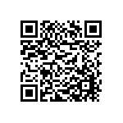
- 維持手部清潔 | https://www.cdc.gov.tw/Uploads/Files/b8fed1a2-3103-44b2-acf6-280064bb5cf8.png | 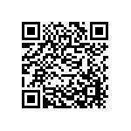
- 正確配戴口罩 | https://www.cdc.gov.tw/Uploads/Files/7060cdbc-ce0b-44ca-8443-a7ab31dee7e5.png | 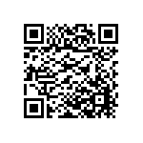
- 同住者居家隔離 | https://www.cdc.gov.tw/Uploads/Files/89010b55-19f1-4ab2-b89d-8e4e7d50caf9.png | 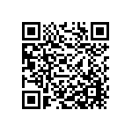
- 正確洗手 | https://www.facebook.com/mohw.gov.tw/posts/1467342366765510/ | 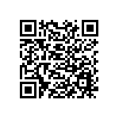
- 正確打噴嚏 | https://www.facebook.com/mohw.gov.tw/photos/a.484593545040402/1499723293527417/?type=3 | 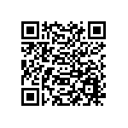
- 就醫民眾及陪病家屬請注意-橫式(印尼) | https://www.cdc.gov.tw/Uploads/Files/1585798f-aa3f-4d94-9221-1a0cf9debca4.jpg | 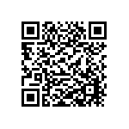
- 就醫民眾及陪病家屬請注意-橫式(越語) | https://www.cdc.gov.tw/Uploads/Files/88a0cf9e-b551-4398-90d4-48f98938c3a2.jpg | 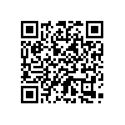
- 去醫院時我該注意甚麼？-橫式(印尼)_橫式 | https://www.cdc.gov.tw/Uploads/Files/136cc942-07a5-4537-92c3-27afef76868f.jpg | 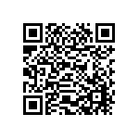
- 去醫院時我該注意甚麼？-橫式(越語) | https://www.cdc.gov.tw/Uploads/Files/5b88e5f1-5b57-4ea1-b758-cba099c0fceb.jpg | 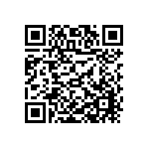
- 經常洗手不可少(中文) | https://www.cdc.gov.tw/Uploads/Files/3bfcf6db-c2c0-4910-8c8d-f52782e83680.jpg | 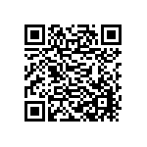
- 經常洗手不可少(印尼文) | https://www.cdc.gov.tw/Uploads/Files/dc8814c5-e2fb-4ad8-9dd2-798cf75cb65d.jpg | 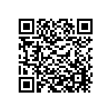
- 經常洗手不可少(菲律賓文) | https://www.cdc.gov.tw/Uploads/Files/5d8501dc-63ca-4a1f-a74d-a008c2d829a3.jpg | 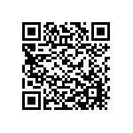
- 經常洗手不可少(越南文) | https://www.cdc.gov.tw/Uploads/Files/bbdd0673-d5a2-4c50-8671-06c239cc33ee.jpg | 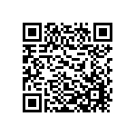
- 經常洗手不可少(泰文) | https://www.cdc.gov.tw/Uploads/Files/195c6da9-7c99-4830-a4e0-7f28dd0b37d6.jpg | 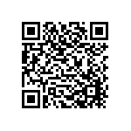
- 正確戴口罩4步驟(印尼) | https://www.cdc.gov.tw/Uploads/Files/5d50f03f-7ca6-4491-a16d-b5593ed90aaa.jpg | 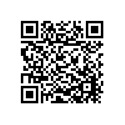
- 正確戴口罩4步驟(越語) | https://www.cdc.gov.tw/Uploads/Files/2295adb2-c7dc-4f2a-9f9d-91f67aa395b2.jpg | 